Об участии в совещании контрольно-счетных органов, организованном Счетной палатой Российской Федерации

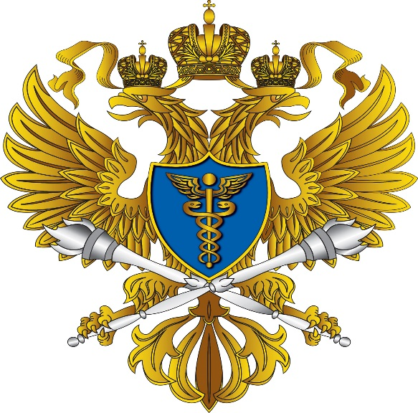
21 июля 2021 года председатель Контрольно-счетной палаты Старооскольского городского округа Светлана Шеина в режиме видеоконференцсвязи приняла участие в совещании контрольно-счетных органов, организованном Счетной палатой Российской Федерации, с участием заместителя Председателя Счетной палаты Российской Федерации Галины Сергеевны Изотовой, заместителя руководителя аппарата Счетной палаты Российской Федерации Евгения Викторовича Лисютина, руководителей контрольно-счетных органов субъектов Российской Федерации и муниципальных образований.

Участники совещания обсудили изменения, внесенные в июле текущего года в Федеральный закон от 07 февраля 2011 года № 6-ФЗ «Об общих принципах организации и деятельности контрольно-счетных органов субъектов Российской Федерации и муниципальных образований», касающиеся полномочий контрольно-счетных органов, их статуса, штатной численности, и других вопросов, связанных с деятельностью контрольно-счетных органов, а также наметили мероприятия по их реализации.

